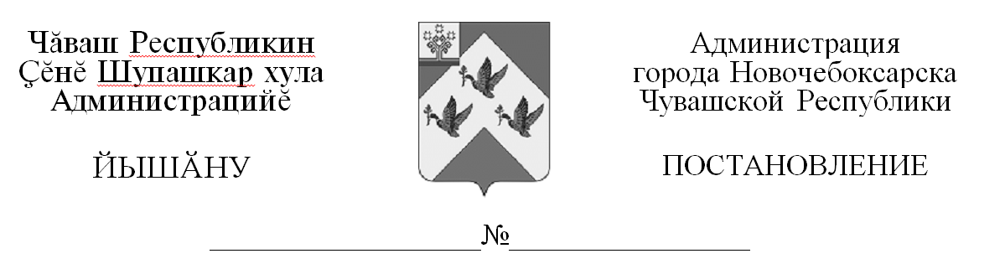
24.05.2022 № 639

О предоставлении разрешения на условно разрешенный вид использования земельного участка

В соответствии со статьей 39 Градостроительного кодекса Российской Федерации, статьей 43 Устава города Новочебоксарска Чувашской Республики, статьей 23 Правил землепользования и застройки в городском округе Новочебоксарск Чувашской Республики, утвержденных решением Новочебоксарского городского Собрания депутатов Чувашской Республики от 18.12.2006 № С 18-3, протоколом и заключением о результатах публичных слушаний, состоявшихся 19.04.2022, протоколом Комиссии по землепользованию и застройке в городском округе Новочебоксарск Чувашской Республики от 13.05.2022 № 9, рекомендацией Комиссии по землепользованию и застройке в городском округе Новочебоксарск Чувашской Республики от 19.05.2022 № 3, на основании заявления Управления Федеральной службы государственной регистрации, кадастра и картографии по Чувашской Республике от 11.02.2022, администрация города Новочебоксарска Чувашской Республики п о с т а н о в л я е т:
- Предоставить Управлению Федеральной службы государственной регистрации, кадастра и картографии по Чувашской Республике разрешение на условно разрешенный вид использования земельного участка с кадастровым номером 21:02:010215:47 по улице Пионерская, 7: «государственное управление».
- Муниципальному бюджетному учреждению «Архитектурно-градострои-
тельное управление города Новочебоксарска Чувашской Республики» обеспечить размещение настоящего постановления в информационной системе обеспечения градостроительной деятельности в течение четырнадцати дней.
3. Сектору пресс-службы администрации города Новочебоксарска Чувашской Республики обеспечить опубликование настоящего постановления в печатных средствах массовой информации в порядке, установленном для официального опубликования муниципальных правовых актов, в течение десяти дней и разместить его на официальном сайте города Новочебоксарска в сети Интернет.
4. Контроль за выполнением настоящего постановления возложить на заместителя главы администрации по вопросам градостроительства, ЖКХ и инфра-
структуры города Новочебоксарска Чувашской Республики.
5. Настоящее постановление вступает в силу со дня его официального опубликования.

Глава администрации  города Новочебоксарска  Чувашской Республики | Д.А. Пулатов

СОГЛАСОВАНО:

Заместитель главы администрации
по вопросам градостроительства, ЖКХ и инфраструктуры
города Новочебоксарска Чувашской Республики

_________________А.Г. Фадеев «____» _________2022 г.

Начальник правового Управления администрации
города Новочебоксарска Чувашской Республики

________________ И.П. Антонова «___»__________2022 г.

И.о. начальника Управления имущественных и земельных отношений
города Новочебоксарска Чувашской Республики

________________ О.Н. Арланова «___»__________2022 г.

И.о. начальника муниципального бюджетного учреждения
«Архитектурно-градостроительное управление
города Новочебоксарска Чувашской Республики»

_________________ В.В. Прокопьев «___» __________2022 г.

Финчурина Л.В.
Романова А.Ю.
Шундик С.А., 73-71-20

